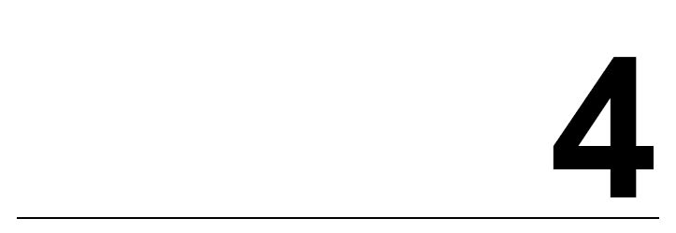**Експерименти**

На графиките са показани входните сигнали и измерените изходни

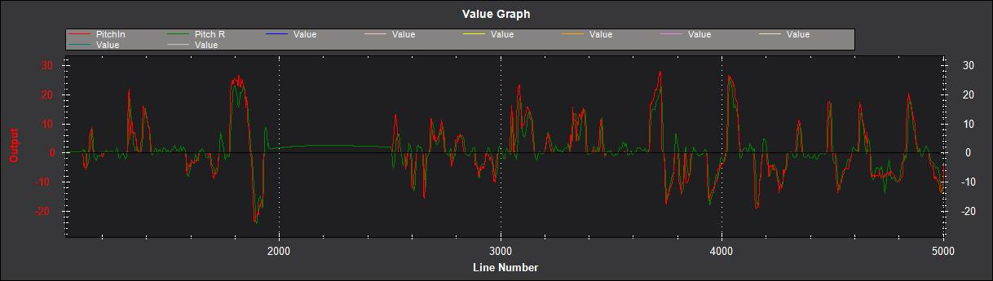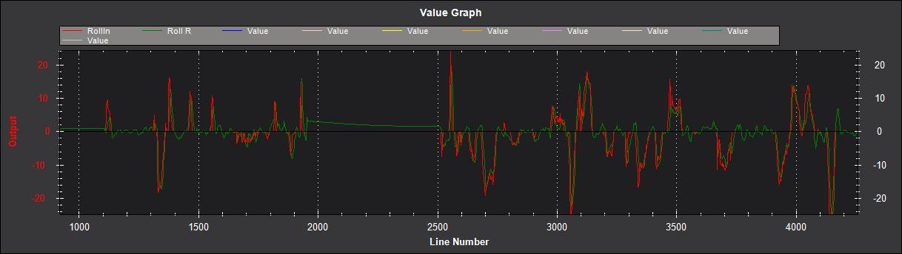roll и rollin